Стандартизированные опросники используются в юзабилити-тестированиях для того, чтобы получить количественную оценку качества пользовательского опыта. Такие опросники полезны, когда нужно получить общее представление о том, насколько пользователям удобно работать с продуктом, или сравнить свой продукт с конкурентами.

Опросники не позволят понять, что именно не так с продуктом и над чем конкретно нужно работать, поэтому лучше всего использовать их как дополнение к юзабилити-тестированию.

При создании теста на платформе *UXCrowd* можно добавить одну из наиболее широко используемых юзабилити-метрик: *SUS* или *SUPR-*Q*.*

**Опросник *SUS* (*System Usability Scale*)**

*SUS* ­– это проверенный многочисленными [исследованиями](https://www.tandfonline.com/doi/abs/10.1080/10447310802205776) способ оценить, насколько продукт удобен для пользователей.

Он включает в себя 10 утверждений:

1. Я буду часто использовать эту систему;
2. Система слишком сложная;
3. Системой легко пользоваться;
4. Мне понадобится помощь, чтобы научиться пользоваться этой системой;
5. Разные функции в этой системе правильно сгруппированы;
6. В системе слишком много несоответствий;
7. Большая часть людей очень быстро научится пользоваться этой системой;
8. Эту систему очень трудно использовать;
9. Я уверенно себя чувствовал(а), используя эту систему;
10. Мне пришлось многому научиться, прежде чем я смог(ла) работать с системой.

Пользователи оценивают, насколько они согласны с каждым из утверждений по шкале от 1 (совершенно не согласен) до 5 (полностью согласен).

Чтобы рассчитать итоговый балл *SUS*, необходимо:

1. Для нечетных вопросов: вычесть единицу из ответа;
2. Для четных вопросов: вычесть ответ из пяти (получаются значения от 0 до 4 по каждому вопросу);
3. Сложить все 10 значений;
4. Умножить сумму на 2,5 (получается значение от 0 до 100).

Если провести исследования на *UXCrowd*, то не нужно проводить все эти вычисления самостоятельно: итоговый балл *SUS* рассчитывается автоматически.

**Интерпретация результатов**

Существует несколько подходов к интерпретации балла *SUS.*

Можно обозначать результаты с помощью буквенных оценок (от *А* – отлично до *F* – очень плохо) или с помощью прилагательных, которыми пользователи описывают свой опыт взаимодействия с продуктом.

Еще один вариант – описывать результат *SUS* с точки зрения того, какой балл является приемлемым и означает, что продукт не нуждается в серьезной доработке, а какой – сигнализирует о критичных проблемах.

Кроме того, баллы *SUS* коррелируют с маркетинговой метрикой *NPS*, поэтому их можно описывать в терминах этой метрики. *NPS* (*Net Promoter Score*, или Индекс чистой поддержки) показывает, насколько клиенты удовлетворены услугой/товаром. В этой метрике выделяются три группы клиентов: промоутеры – лояльные клиенты, готовые рекомендовать продукт знакомым; нейтралы – клиенты, которые удовлетворены качеством продукта, но не готовы его рекомендовать; и детракторы – критики товара/услуги (Рисунок 1).

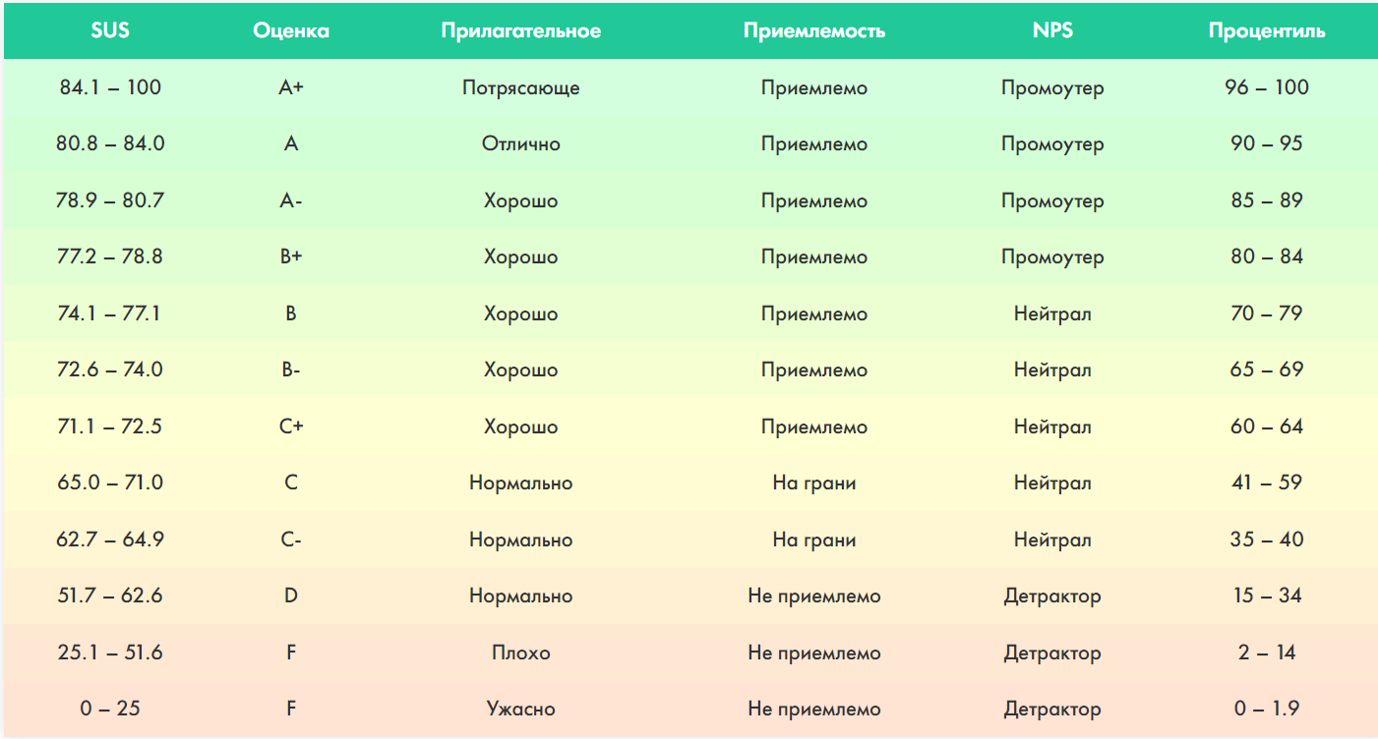

Рисунок 1 ­– Способы описания результатов

Эти способы описания результатов соотносятся с баллами SUS не случайным образом, а на основании того, какие баллы набирают существующие сайты и приложения: хорошим результатом считается балл, который выше, чем у большинства продуктов.

Исследователи [объединили данные](https://measuringu.com/product/suspack/) огромного количества пользовательских оценок самых разных продуктов и рассчитали распределение баллов *SUS*. Самое главное, о чем нужно помнить – средний балл *SUS* это 68 (обратите внимание, не 50!).

Соответственно, если продукт набрал больше 68 баллов, можно заключить, что для пользователей он удобнее среднего, а если меньше – то он менее удобен, чем половина существующих сайтов/приложений.

По графику можно оценить, как балл соотносится с результатами других продуктов: баллу *SUS* соответствует значение процентиля, которое обозначает процент продуктов, набравших меньший балл.